Hämeen ammattikorkeakoulu, Riihimäki
Sähkö ja Magnetismi, harjoitus 7

1.Neliön muotoinen kela (N=20 ja sivun pituus on 3,5 cm), sijaitsee magneettikentässä kuvan mukaisesti (B = 0,40 T). a) Kuinka suuri momentti vaikuttaa kelaan, jos siinä kulkee 1,5 A virta b) Kela kiertyy kuvan tilanteesta 35° akselin ympäri. Laske momentin suuruus tällöin.
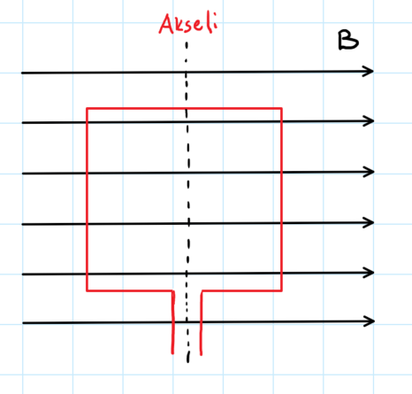

2.Ympyränmuotoisessa johdinsilmukassa (N = 12 ja säde r = 4,0 cm) kulkee virta I = 3,0 A. Johdinsilmukka on magneettikentässä, jonka tiheys on 0,6 T. a) Mikä on suurin momentin arvo, mikä kohdistuu silmukkaan ? b) Minkälaisessa asennossa silmukka on kenttään nähden, jos vaikuttavan momentin suuruus on puolet a-kohdan arvosta ? Piirrä tilanteista kuvat.

3. Kuvassa on suorakaiteen muotoinen johdinsilmukka. Siinä on 16 johdinkierrosta ja sivujen pituudet a = 20 cm ja c = 50 cm. Johdinsilmukka on kiinnitetty yhdestä sivusta z-akseliin kuvan mukaisesti. Ulkoisen magneettikentän suuruus on 0,5 T ja sen suunta on positiivinen x-akseli. a) Laske jokaiseen sivuun kohdistuva voiman suuruus ja suunta kuvan tilanteessa. b) Laske silmukan magneettisen momentin suuruus. c) Laske vääntömomentin suuruus akselin z-suhteen. Johtimessa kulkevan virran suuruus on 10 A
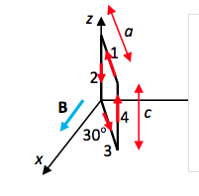

4. Hahmottele magneettikenttä seuraavissa tilanteissa:

- Suora pitkä virtajohdin
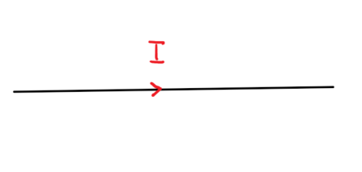

- Virtasilmukka

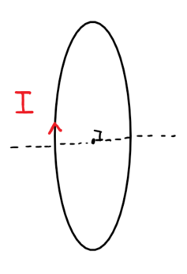

- Solenoidi
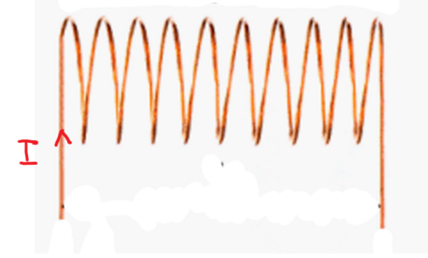

5. Kaksi käämiä on asetettu kuvan mukaisesti. A on herkkä virtamittari. Vastaa seuraaviin väittämiin joko tosi tai epätosi.
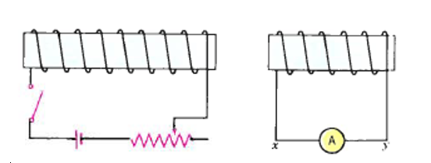
a) Virta ei voi kulkea missään tilanteessa oikeanpuoleisessa virtapiirissä, koska siinä ei ole virtalähdettä.
b) Virta kulkee oikeanpuoleisessa piirissä, jos magneettivuo muuttuu vasemman puoleisen käämin läpi.
c) Hetkellinen virta kulkee virtamittarin A läpi, kun kytkin vasemmanpuoleisessa piirissä suljetaan.
d) Virta kulkee virtamittarin A läpi, kun virta vasemmanpuoleisessa käämissä pysyy vakiona.
e) Virta kulkee virtamittarin A läpi, kun säätövastuksen arvoa R kasvatetaan vasemman puoleisessa virtapiirissä ja kytkin on kiinni.
f) Virta kulkee virtamittarin A läpi, jos vasemmanpuoleista käämiä vedetään kauemmaksi eli vasemmalle. Kytkin pidetään suljettuna.

6. a) Mihin suuntaan virta kulkee johdinsilmukassa, kun magneettisauva putoaa kohden silmukkaa kuvan mukaisesti ? Ilmoita suunta ylhäältäpäin katsottuna (vastapäivä vaiko myötäpäivä)
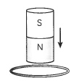

b) Tarkastellaan kuvan virtapiirejä. Päättele virran suunta oikeanpuoleisen piirin virtamittarissa (vasemmalta oikealle vaiko oikealta vasemmalle) seuraavissa tilanteissa.
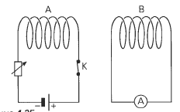

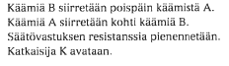

c) Kuvan käämissä on pystysuora rautasydän, johon on pujotettu kuparirengas. Mitä tapahtuu, kun katkaisija suljetaan ?

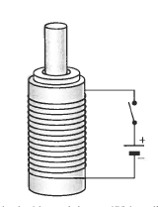

Vastauksia: 1. a) 0,015 Nm b) 0,012 Nm 2. a) 0,11 Nm b) 30° 3. a) 8 N ja pos-z 40 N ja neg.-y 8 N ja neg.-z 40 N ja pos.-y b) 16Am² c) 6,93 Nm

